**Gleichungssysteme mit unendlich vielen Lösungen bzw. keine Lösungen.**

Gleichungssysteme können **eine**, **unendlich viele** oder **keine** Lösungen haben.

Beispiel für keine Lösung:

I y = 2x +2

II -8x + 4y = 12 => 4y = 8x + 4 => y = 2x + 3

I = II: 2x + 2 = 2x + 3 | - 2x | -2

0 = 1 f

Dies ist eine unwahre Aussage. Das bedeutet, dass es keine x und y Werte gibt, die das Gleichungssystem lösen. Das System ist also nicht lösbar. Man schreibt: IL = { }

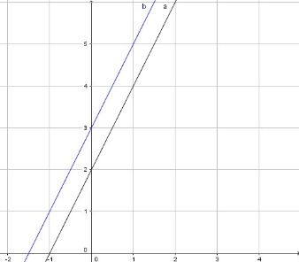Lösung ist gleich leere Menge. Fasst man y = 2x +2 und y = 2x + 3 als Funktionen auf und zeichnet diese in ein Koordinatensystem wird auch schnell klar, warum die beiden keine Lösung bzw. keinen Schnittpunkt haben.

Beispiel für keine Lösung:

I y = 3x +4

II -9x + 3y = 12 => 3y = 9x + 12 => y = 3x + 4

I = II: 3x + 4= 3x + 4 | - 3x | -4

0 = 0 w

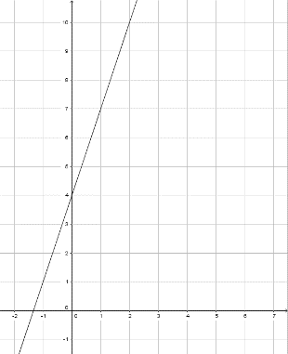Es gibt also unendlich viele Lösungen. Man schreibt:  Man sagt:

„Die Lösungsmenge besteht aus allen x, y mit x, y Element aus R und für die gilt: y=3x+4.“

Mögliche Lösungen daher: {0;4}{1;7}{2;10}… Also alle Punkte, die auf dem Graphen der Funktion y=3x+4 liegen. { 3;4 } ist keine Lösung.